Министерство науки и высшего образования Российской Федерации

Севастопольский государственный университет

Кафедра ИС

Отчет

по лабораторной работе № 2

«Система команд и директивы ассемблера микроконтроллеров AVR»

по дисциплине

«Встроенные микропроцессорные системы»

Выполнил студент группы ИС/б-17-2-о

Горбенко К.Н.

Проверил

Чернега В.С.

Севастополь

2020

**1 ЦЕЛЬ РАБОТЫ**

Ознакомиться с назначением и органами управления среды разработки, исследовать процессы содержимого регистров и портов микроконтроллера в процессе отладки программы. Приобрести практические навыки программирования и отладки программ на языке Ассемблера и Си.

**2 ПОСТАНОВКА ЗАДАЧИ**

1. Изучить систему команд и директивы ассемблера микроконтроллеров.

2. Ознакомиться с особенностями системы команд микроконтроллеров типа AVR.

3. Составить программу на ассемблере по следующему словесному описанию: - В оперативную память начиная с адреса 100 записать арифметическую прогрессию увеличивающуюся на 2.

- Затем все записанные числа сложить.

10. Оформить отчет по лабораторной работе.

**3 ХОД РАБОТЫ**

1. Напишем программу для задания:

.include "m16def.inc"

.def temp=r16

.def count=r17

rjmp init

;

init:

ldi temp,$01

mov r31,temp

ldi temp,$00

mov r30,temp

ldi count,6

cpi r18, 6

brne reset

m1:

st Z+,r18

inc r18

inc r18

dec count

brne m1

ret

reset:

ldi temp,$01

mov r31,temp

ldi temp,$00

mov r30,temp

jmp calc

calc:

ld r3, Z+

add r4, r3

jmp calc

2. Запустим AVR Studio и создадим проект (рисунок 1).

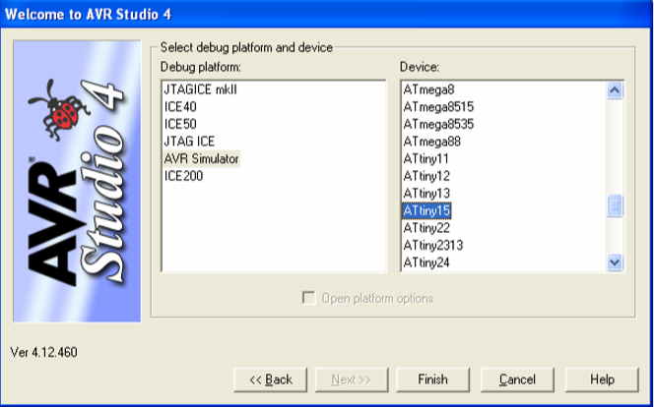

Рисунок 1 – Создание проекта

2. Запишем программу и скомпилируем её.

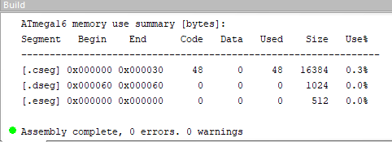

Рисунок 2 – Результат компилирования программы

3. Выполним пошагово команды и исследуем изменение содержимых рабочих регистров, указателя стека, флагов и ячеек памяти и оперативной памяти.

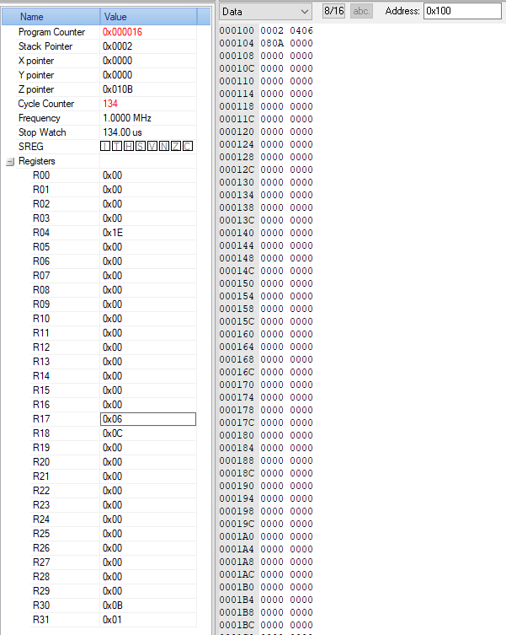

Рисунок 3 – Выполнение программы

5. Как видно из рисунка, программа работает правильно.

**ВЫВОДЫ**

В лабораторной работе рассмотрена среда разработки, исследованы процессы содержимого регистров и портов микроконтроллера в процессе отладки программы. Также были приобрести практические навыки программирования и отладки программ на языке Ассемблера.